ASOCIAȚIA PĂRINȚILOR ȘI CADRELOR DIDACTICE ȘCOALA GIMNAZIALĂ NICOLAE RUSSU, SITA BUZĂULUI

A ȘCOLII GIMNAZIALE „NICOLAE RUSSU” - SITA BUZĂULUI, NR. 228, COVASNA

„PRO COMUNITATE”

SITA BUZĂULUI, NR.228, COVASNA TEL. 0267/373052, FAX. 0267/373052

TEL. 0267/373052,FAX: 0267/373052 E-mail: scoalanrussu@yahoo.com

E-MAIL: scoalanrussu@yahoo.com Nr. de înregistrare: 741/24.05.2022

Nr. de înregistrare: 39/ 24.05.2022

Director, Stoica Cătălina

Președinte, Giuglea Florina-Georgiana

INSPECTORATUL ȘCOLAR JUDEȚEAN Primăria comunei Sita Buzăului
COVASNA
Strada Victor Babeș 15C, Sfântu Gheorghe Strada Principală, nr.222, Sita Buzăului
TEL. 0267-314782 Tel. 0267/373048
E-mail: office@isj.educv.ro E-mail: sitabuzaului@yahoo.com
Nr. de înregistrare: Nr. de înregistrare:___/____________

Inspector școlar general, Kiss Imre Primar, Stoica Nicolae

PROIECT EDUCAŢIONAL REGIONAL
cu finanțare nerambursabilă din bugetul local

Festivalul- concurs
„ActorFest-teatru în comuna ta!”
Ediţia a V-a
27 noiembrie 2022
MOTTO:
“Trăim o viaţă şi nu ni se întâmplă să avem nici cinci minute de comunicare atât de puternică, atât de adevărată, ca aceea prilejuită de un spectacol de teatru sau de un film.”
(Amza Pellea)
Coordonator proiect, prof. Buzea Otilia
PREZENTAREA PROIECTULUI

- Argument

Teatrul poate fi privit ca o formă de eliberare spirituală, o modalitate de a transmite emoţii, zâmbete, stări de bine. Acesta produce copiilor bucurie, plăcere, deschidere, confort,stimulează creativitatea, competitivitatea, solicită atenţia, voinţa, mobilizează copilul pentru depăşirea anumitor dificultăţi printr-o muncă susţinută.
Teatrul se hrăneşte din poveste, fuzionând perfect cu literatura. Literatura prinde viaţă aici, pe scenă, prin intermediul elevilor, care abia aşteaptă să intre în pielea personajului pe care-l interpretează. Dorinţa lor de a interpreta, de a demonstra că pot face faţă unei astfel de provocări, dorinţa noastră de a promova şi valoriza potenţialul artistic al copiilor din ciclul primar şi gimnazial ne-a determinat să demarăm acest proiect. Copiii noştri sunt talentaţi, au multe de spus, iar acest festival le oferă ocazia de a se exterioriza, de a-şi comunica trăirile, de a fi originali în interpretare. Totodată, acest festival se adresează cadrelor didactice, care-şi doresc să le ofere elevilor o nouă experienţă în afara sălii de clasă, o experienţă pozitivă prin care se dezvoltă încrederea în sine, dar şi dorinţa de învăţare. Elevii îşi dezvoltă atenţia distributivă, memoria, gândirea, imaginaţia şi vocabularul, cunoştinţele lor cunosc un salt calitativ, se trezeşte curiozitatea, apare interesul, se nasc sentimente, se formează atitudini, se autoeducă stăpânirea de sine, perseverenţa, curajul şi spiritul de răspundere, întreaga personalitate a copilului se dezvoltă.
Prin această activitate cultural-artistică dorim să contribuim la educarea copiilor în spiritul toleranţei şi respectului faţă de cei de lângă noi. Festivalul oferă participanţilor posibilitatea unui schimb de experienţă deosebit între membrii diferitelor colective şcolare. Organizarea si desfăşurarea acestui festival, va contribui la ridicarea calităţii actului interpretativ şi a exprimării prin artă.
Prima ediție a festivalului a încântat întreaga comunitate, a atras un număr mare de spectatori și participanți, a doua ediție a fost spectaculoasă, cu trupe de teatru bine pregătite, cu premii motivante, cu un spectacol ce a încântat atât participanții, cât și publicul.
Ediția a III-a a festivalului a fost un real succes: în an pandemic am reușit să organizăm un festival de teatru online de excepție transmis pe pagina de Facebook a festivalului și pe canalul de Youtube BV-TV ce a înregistrat peste 11 000 de vizualizări ceea ce nu este puțin lucru. Invitatul nostru special din juriu, Mariana Pachis a declarat faptul că ceea ce s-a întâmplat la Sita Buzăului se ridică la nivelul emisiunilor TV la care ea a participat an de an. Am progresat de la o ediție la alta, ne-am reinventat și adaptat vremurilor și am reușit să aducem teatrul an de an la sfârșitul lunii noiembrie în comunitatea noastră.
Un plus pe care l-am adus în desfășurarea celei de-a IV-a ediții a fost secțiunea specială adresată copiilor din Casele familiale, copiilor cu nevoi speciale, dar și celor din grupuri dezavantajate. Deși ne-am dorit o ediție cu prezență fizică, pandemia nu ne-a lăsat nici la această ediție, prin urmare am oferit un spectacol de teatru on-line de 4 ore în care 31 de echipaje au transmis telespectatorilor emoții diferite. Această ediție a fost una hibrid putem spune cu desfășurare atât în sală, cât și acasă, în casele iubitorilor de teatru. Desfășurarea întregii ediții IV, se poate urmări accesând link-ul: https://fb.watch/gcei714Gkd/
Acest festival-concurs ActorFest - Teatru în comuna ta! Ediția a IV-a , primește titlul de Evenimentul anului în județul Covasna! Locul 1 la Superlativele Covasnamedia 2021!
Ce poate fi mai frumos și mai convingător de-atât!
Ne pregătim de a V-a ediție a Concursului de teatru pentru gimnaziu ActorFest-teatru în comuna ta, o ediție ce se va desfășura din nou pe scenă. Cu toții am așteptat să ne vedem fizic, în sală și să ne bucurăm de momentele pregătite de colaboratorii noștri. Avem încrederea că va fi o ediție la fel de reușită ca ultimele ediții desfășurate.

Din culisele primei ediții:

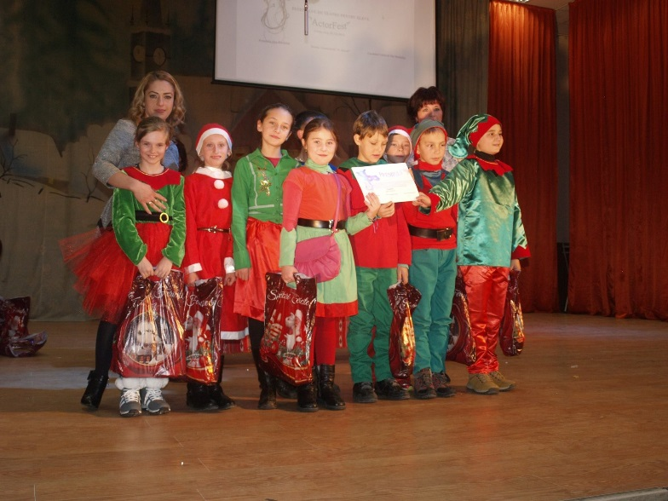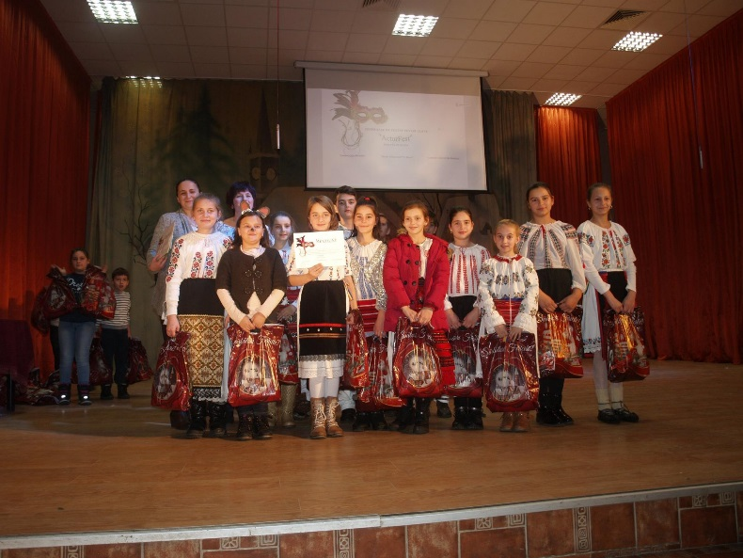

Din culisele celei de-a doua ediții:

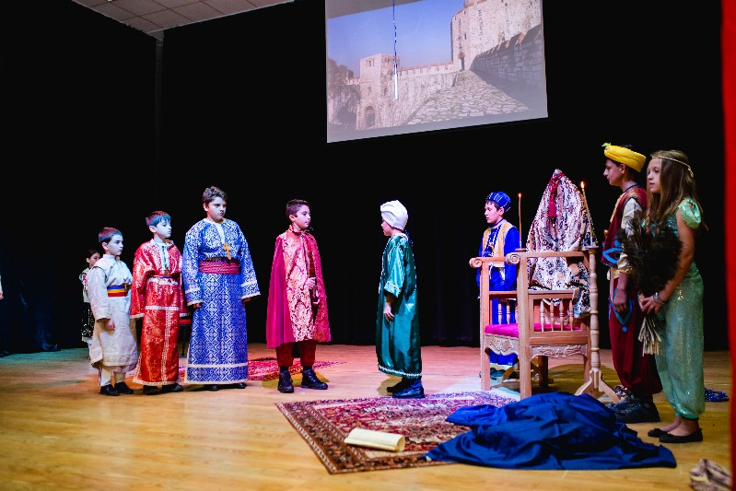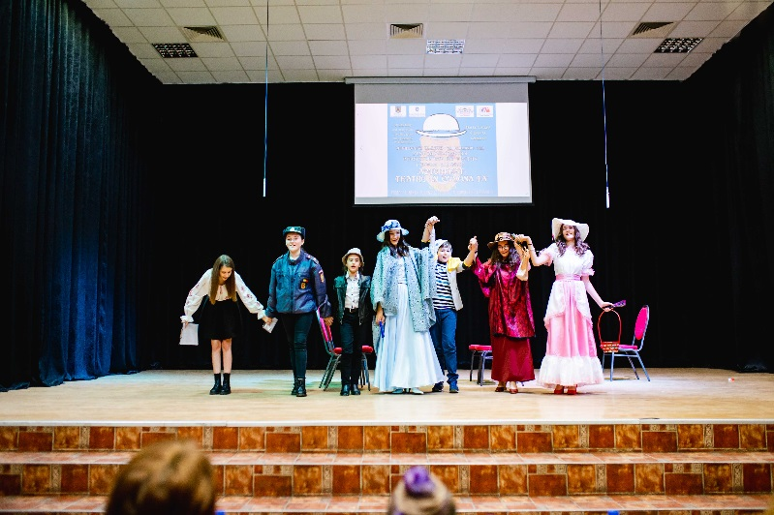

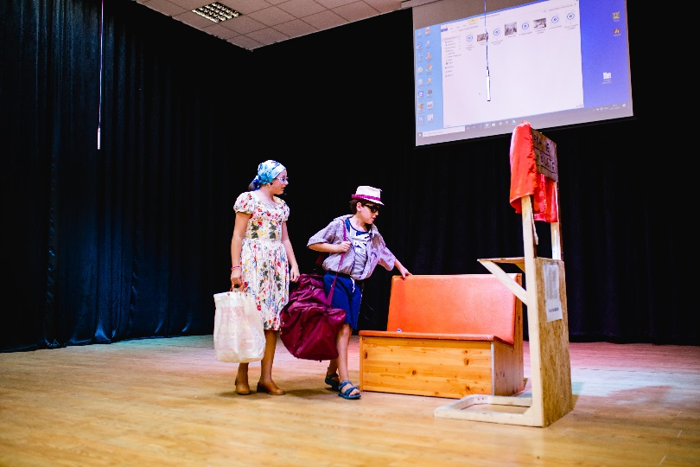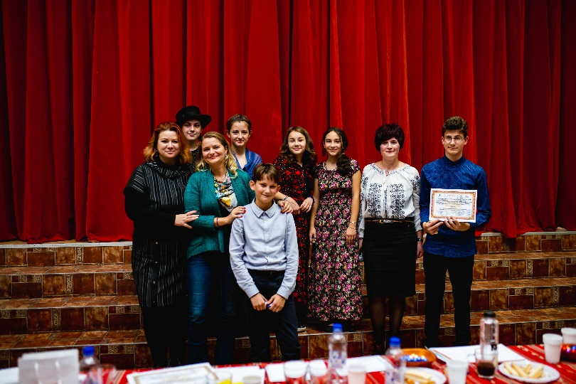

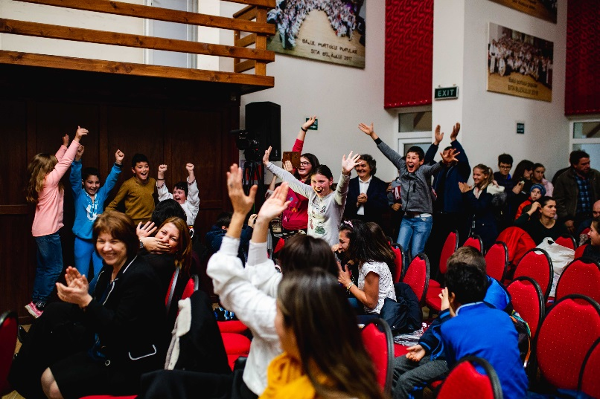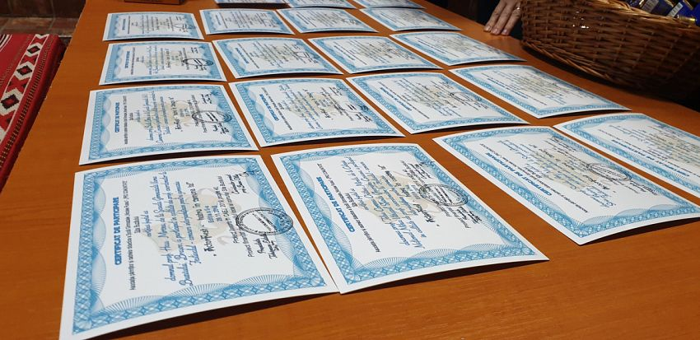

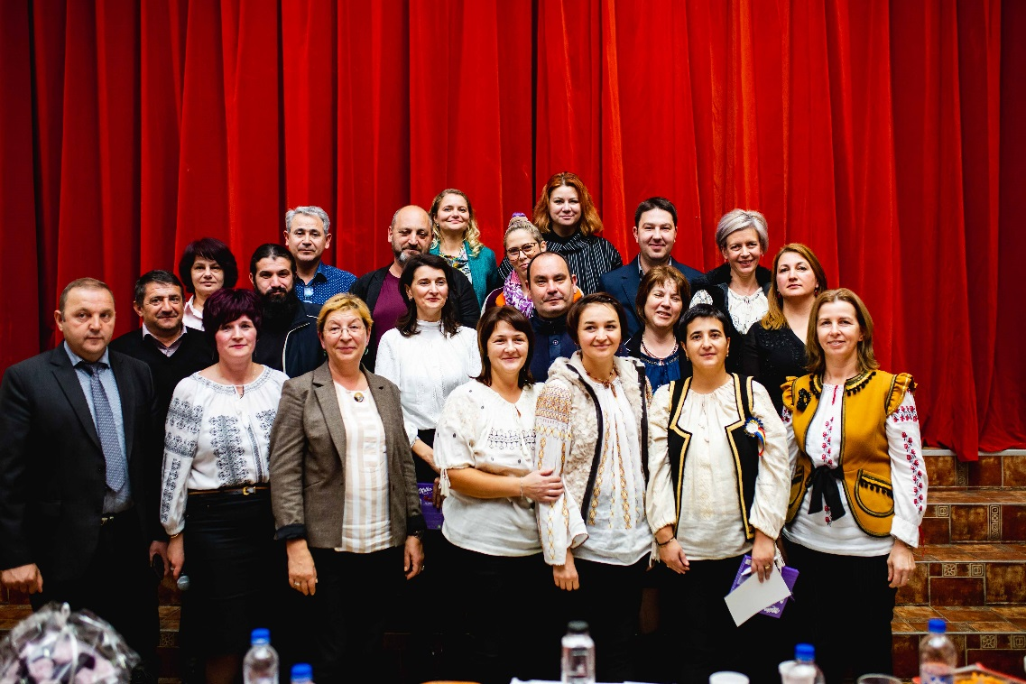

Ediția a III-a, o ediție atipică- online ce a înregistrat 9000 de vizualizări și peste 140 de comentarii de felicitare în cele 4 ore de transmisie on-line.
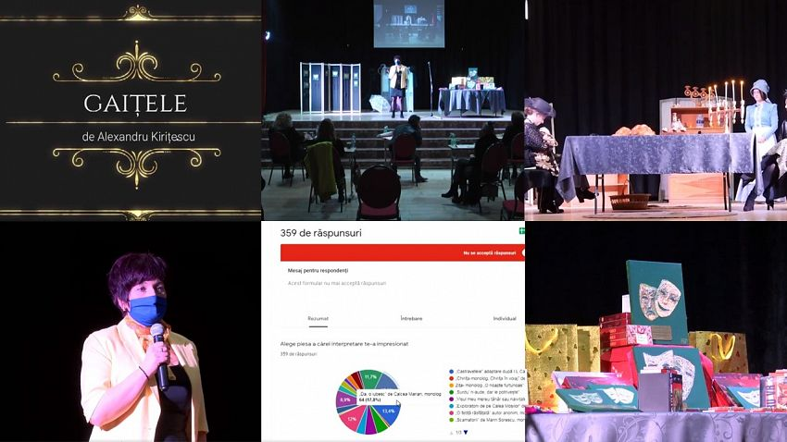

Din desfășurarea celei de-a IV-a ediții:
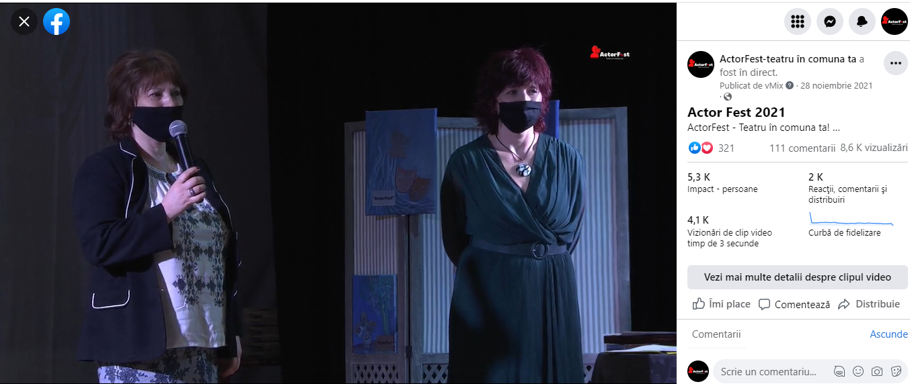
Ediția a IV-a a înregistrat 8,4 k de vizualizări, 111 comentarii cu 4 ore de transmisie în direct

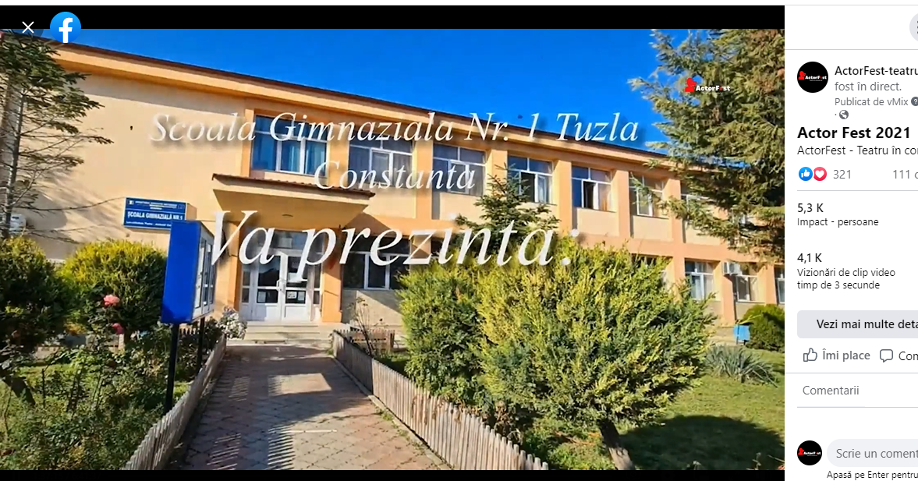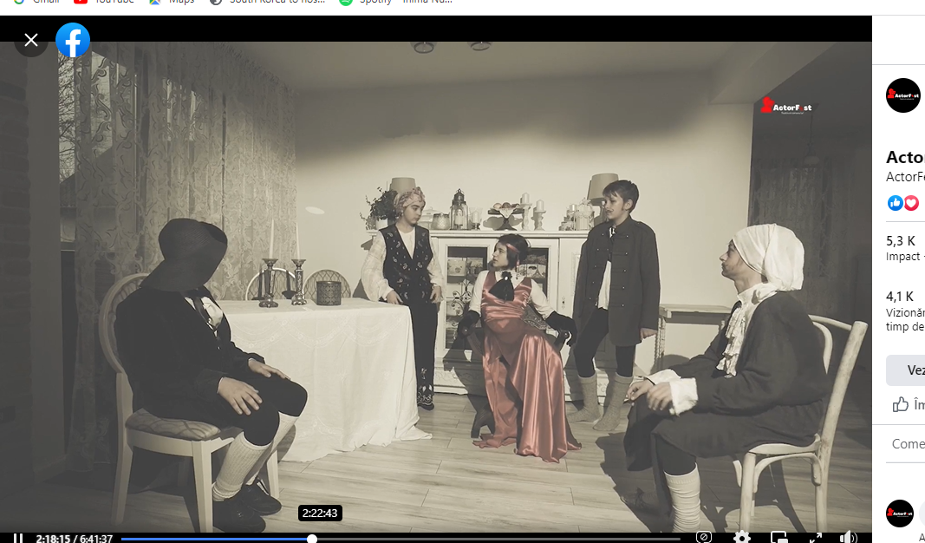

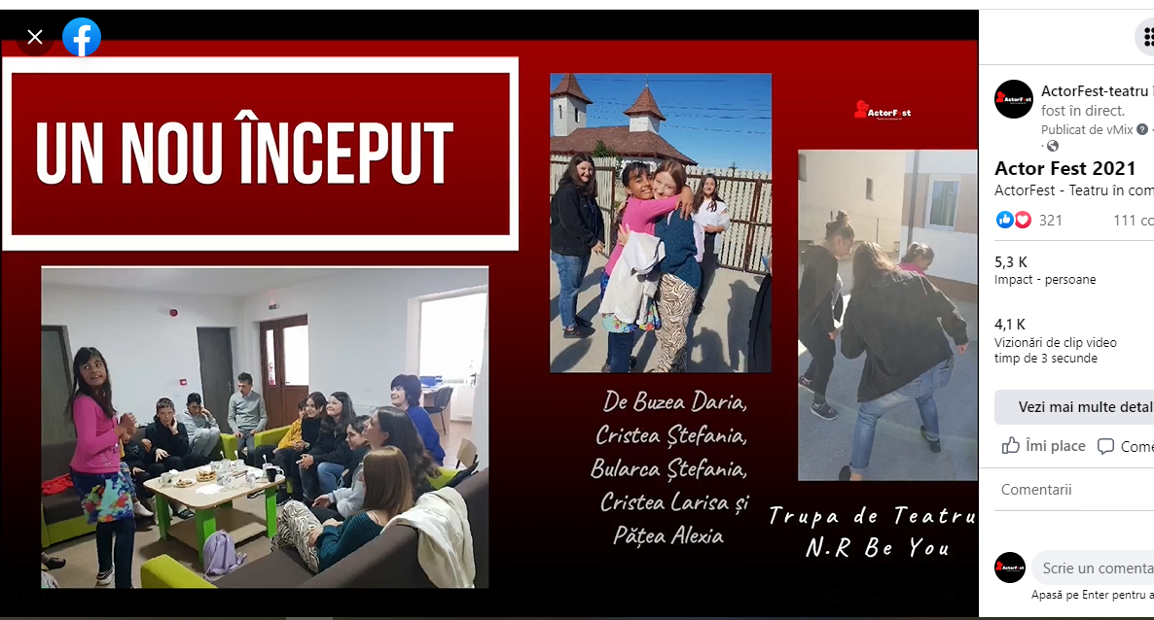
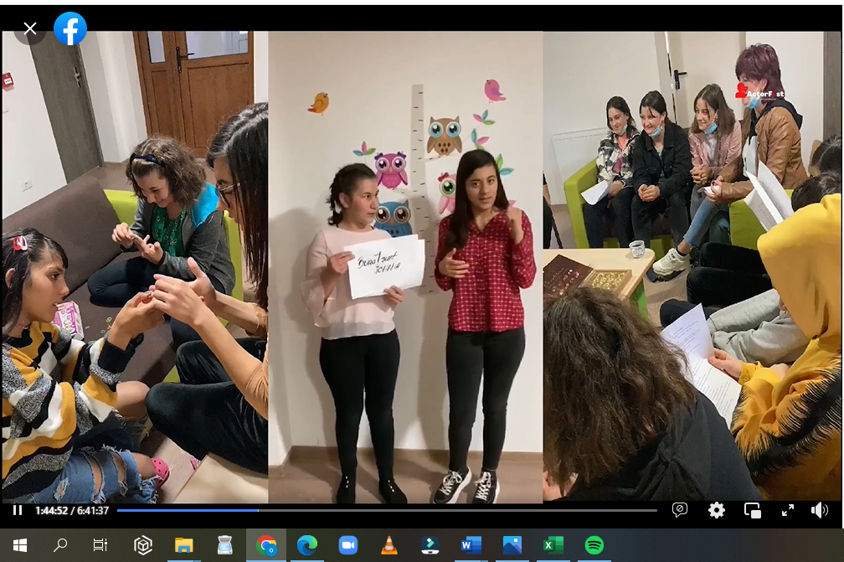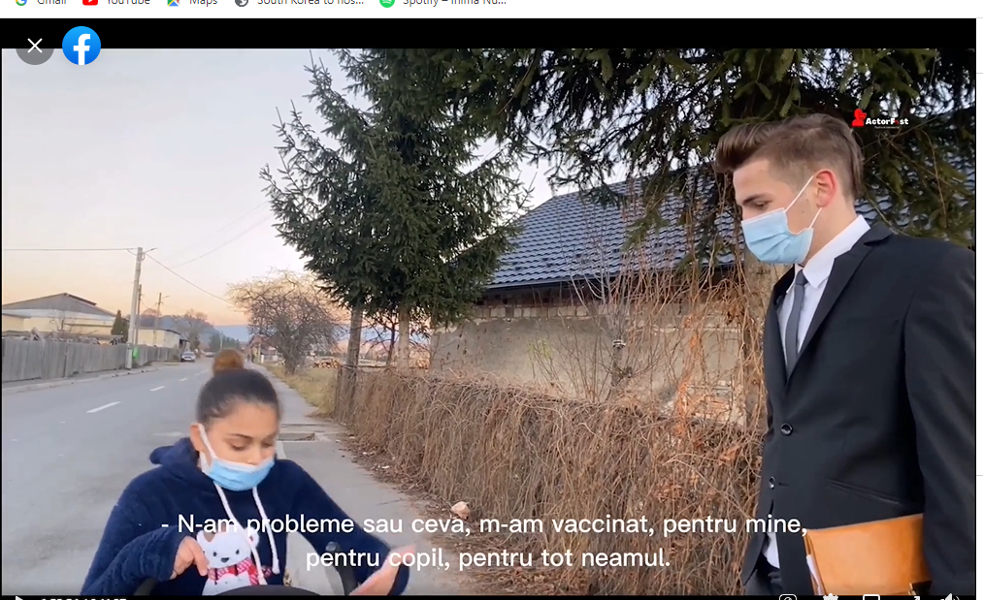
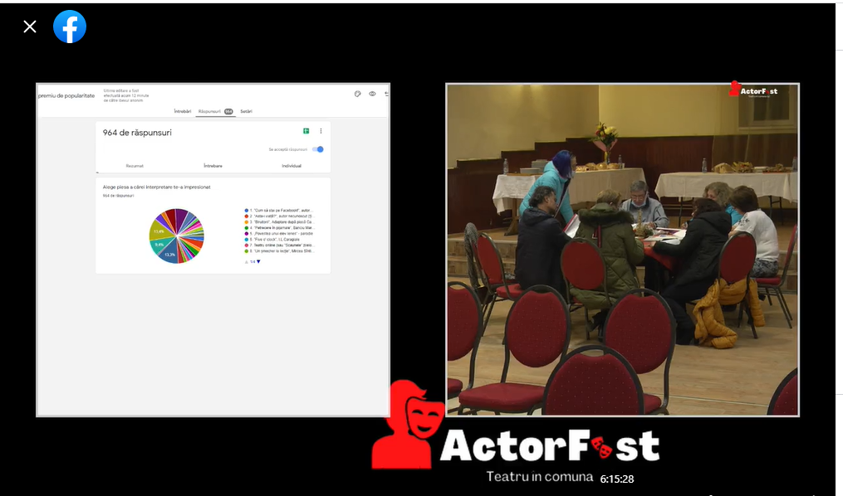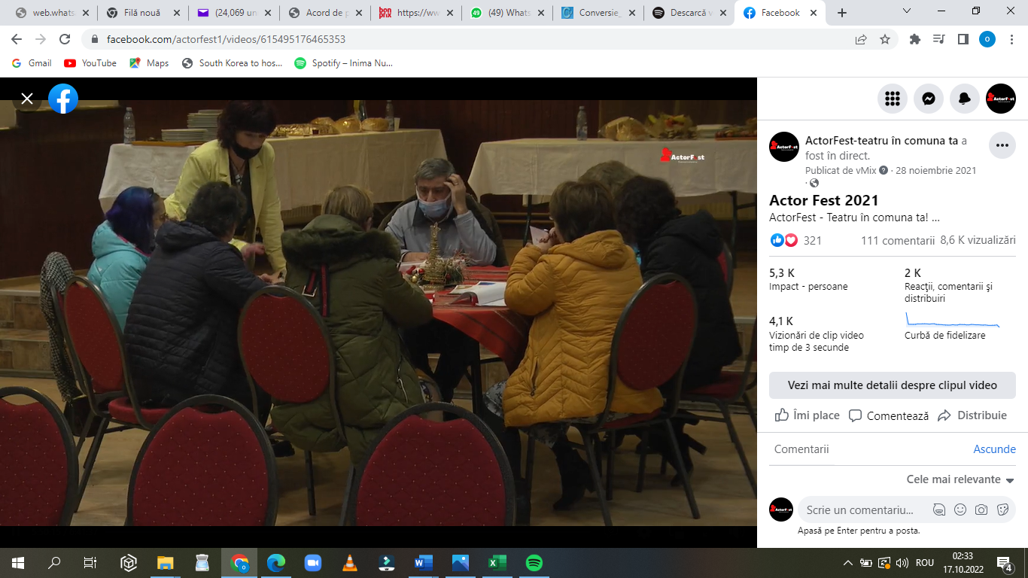

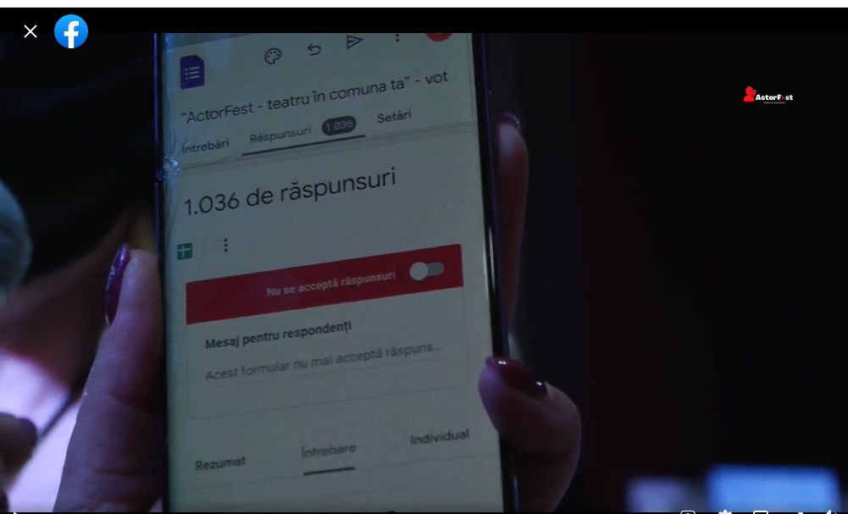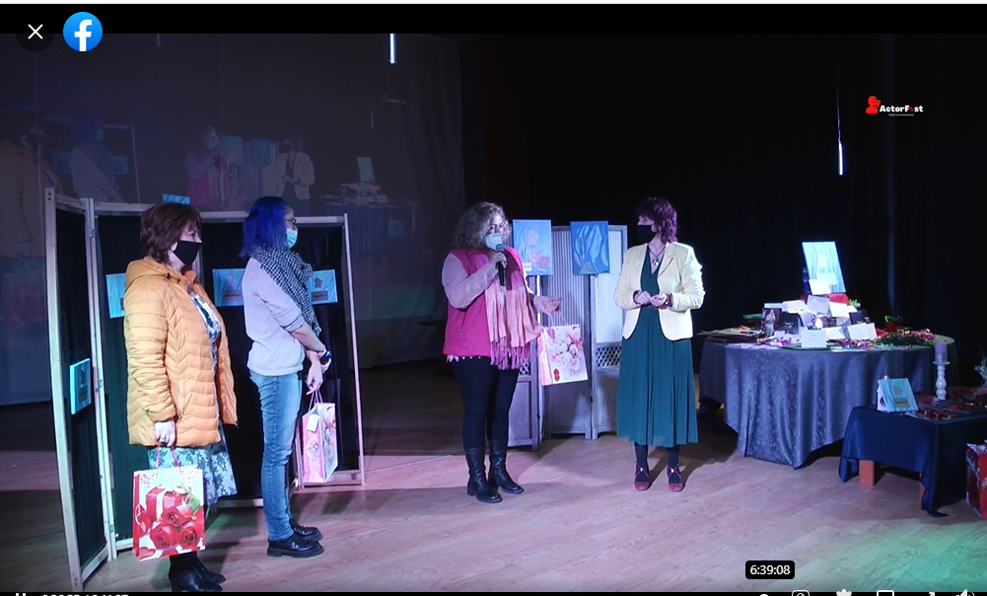

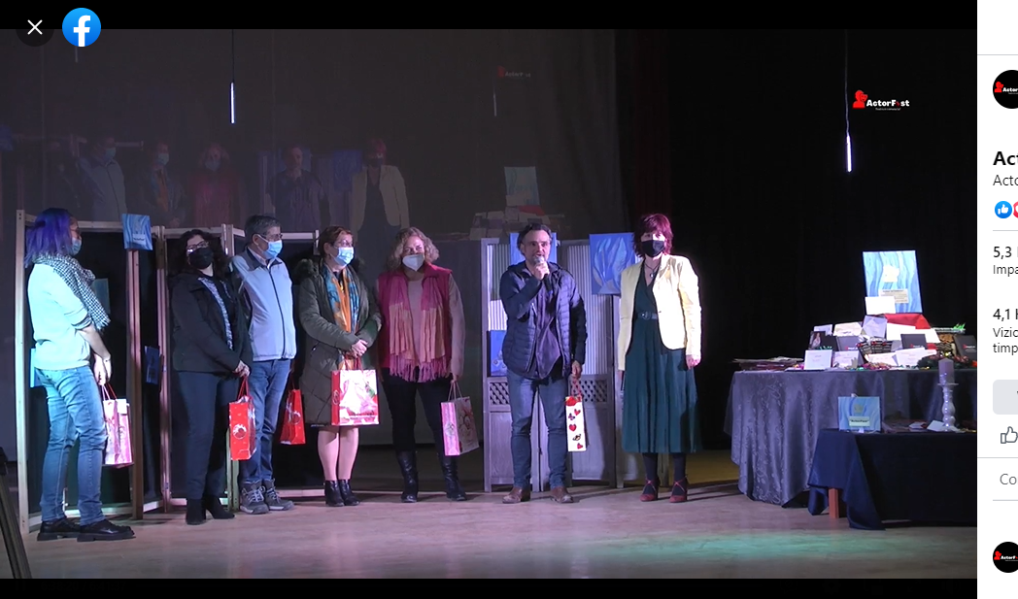
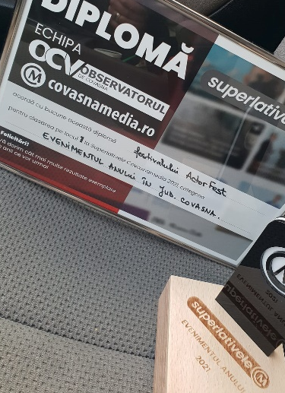

- Scopul proiectului îl reprezintă pe de o parte stimularea creativităţii , a dezinvolturii în exprimare, familiarizarea elevilor cu lectura şi interpretarea textului dramatic, descoperirea şi cultivarea aptitudinilor şi talentelor artistice ale elevilor din comuna Sita Buzăului și din întreaga țară, cultivarea dragostei acestora pentru arta dramatică şi implicarea elevilor, a cadrelor didactice, a părinților, a întregii comunități în viaţa culturală a comunei.

- Obiective specifice ale proiectului :
- Privind copiii:

- Valorificarea talentului şi a aptitudinilor artistice ale copiilor;
- Dezvoltarea capacităţiii de a comunica prin intermediul artei;
- Educarea trăsăturilor pozitive de voinţă şi caracter;
- Dezvoltarea sentimentului de autoafirmare în spaţiul competiţional şi de cooperare cu membrii grupului;
- Promovarea prieteniei şi cooperării între copii prin realizarea de activităţi educative între membrii instituţiilor partenere;
- Dezvoltarea competențelor lingvistice, digitale, sociale, antreprenoriale și culturale.
- Integrarea copiilor cu dificultăți de adaptare și învățare, declarați cu CES sau nedeclarat, dar și a copiilor care provin din grupuri dezavantajate( comunități sărace, familii monoparentale, copii cu părinți plecați în străinătate, copii în plasament sau din case familiale);
- Oferirea unor contexte prielnice dezvoltării mentale/psihice/emoționale copiilor care trăiesc în case familiale, care fac parte din grupuri dezavantajate sau din familii monoparentale.
- Privind cadrele didactice:
- Promovarea şi valorificarea tinerelor talente existente în şcoli;
- Stimularea şi promovarea capacităţilor creatoare ale elevilor prin organizarea de competiţii;
- Popularizarea in cadrul comunităţii locale a activităţii copiilor din şcoli ;
- Poularizarea experienţei extracurriculare a cadrelor didactice îndrumătoare;
- Dezvoltarea capacitaţii instituţionale a şcolilor de a desfăşura activităţi cu caracter interdisciplinar, centrate pe dezvoltarea abilităţilor artistice ale elevilor;
- Imbunătăţirea imaginii şcolilor implicate în proiect şi deschiderea lor spre comunitate;
- Dezvoltarea relațiilor interumane printr-o bună colaborare.
- Dezvoltarea unor relaţii de parteneriat deja existente şi abordarea altora.

-  Privind părinţii:

- Stimularea implicării părinţilor şi a altor factori educaţionali în sustinerea si derularea activităților;

- Grupul ţintă căruia se adresează proiectul este format din elevi din clasele gimnaziale ale Școlilor din județul Covasna, , Brașov, din Siriu și Nehoiu, județ Buzău, din Tuzla, jud. Constanța, Bistrița Năsăud, Șieu părinţi, cadre didactice, membri ai comunității locale implicați în activităţile organizate de fiecare şcoală participantă la concursul de teatru

- Durata proiectului : iunie - decembrie 2022
- Descrierea activităților :

- Mai- iunie 2021 - activități de pregătire a proiectului
- Iunie 2021- depunerea proiectului pentru finanțare
- 21 iunie încheierea contractului de finanțare ( concurs de teatru finanțat de Consiliul local cu 10 800 de lei)
- septembrie-octombrie 2022 transmiterea contractelor de colaborare, postarea pe pagina de Facebook a festivalului a informațiilor legate de organizarea ediției a V-a a concursului de teatru
- 20 octombrie postarea pe pagina evenimentului a link-ului de înscriere la concursul de teatru „ActorFest-teatru în comuna ta!”
- 1-10 noiembrie 2022- discuții cu furnizorii de servicii
- achiziționare de premiii
- 15-25 noiembrie 2022- organizarea Festivalului „ActorFest-teatru în comuna ta!” în comuna Sita Buzăului ( pregătirea sălii, acusticii, primirea fișelor de înscriere, repartizarea trupelor de teatru pe ore, realizarea pliantelor festivalului etc.)
! Înscrierea se realizează prin completarea link-ului postat pe pagina de Facebook a evenimentului și pe site-ul inspectoratului
Transmiterea filmulețelor de prezentare a echipajului se va realiza la adresa de mail: buzea.otilia@yahoo.com până la data de: 20 noiembrie 2022 ( maxim 2 minute)
- 27 noiembrie 2022 - desfășurarea Festivalului și participarea trupelor de teatru implicate în proiect
! În cazul în care în data de 10 noiembrie, când link-ul pentru înscrieri va fi oprit, sunt foarte multe echipaje înscrise, pentru a evita suprasolicitarea juriului și oboseala participanților, concursul se va desfășura pe parcursul a două zile: 26-27 noiembrie. Această modificare va fi anunțată în 15 noiembrie!
- Decembrie 2022 - diseminarea activităților proiectului, realizarea broșurii Festivalului, evaluarea rezultatelor și decontarea cheltuielilor.

- Evaluarea actului interpretativ şi premierea:
Juriul va fi alcătuit din 5 membri.
Premierea:
Se va desfășura pe două secțiuni:
I. Secțiunea pentru școli gimnaziale:
II. Secțiunea specială adresată copiilor cu nevoi speciale și celor din grupuri dezavantajate (case familiale, comunități sărace, familii monoparentale, copii cu părinți plecați în străinătate, copii în plasament)

- Vor fi acordate:
Premii I, II, III pentru fiecare secțiune în parte
Următoarele premii se vor acorda câte unul pentru ambele secțiuni!
Marele premiu: Trofeul ActorFest ( Echipajul care primește Trofeul nu va mai putea primi unul dintre premiile I,II,III. Trofeul poate ajunge la oricare dintre secțiuni)
Premiul de popularitate
Premiul special pentru cel mai bun actor
Premiul special pentru cea mai bună actriţă.
Ceilalţi participanţi vor primi diplome de participare și dulciuri
Profesorii coordonatori vor primi diplome de participare, certificate și filmarea întregului spectacol pe un stick personalizat.
Premiile nu vor depăși 25% din numărul participanților.

- Rezultate aşteptate ca urmare a implementării proiectului:
- Realizarea unor acte artistice deosebite;
- Participarea unui număr cât mai mare de elevi reprezentanţi ai şcolilor din zonă, din regiune, membrii ai comunității locale și nu numai;
- Împlinirea unui real schimb de experienţă;
- Descoperirea si promovarea unor talente deosebite;
- Atragerea de noi participanţi pentru ediţia următoare;
- Solicitarea de feedback din partea scolilor participante in vederea imbunătatirii proiectului pentru editia următoare;
- Implicarea activă a cadrelor didactice şi a copiilor în activitătile desfăşurate în cadrul proiectului;
- Dezvoltarea relaţiilor de colaborare şi împărtăşirea experienţei pozitive între cadre didactice şi între colectivele de copii pe care îi îndrumă;
- Implicarea copiilor cu dificulți de învățare, adaptare, cu CES, care provin din medii dezavantajate în acțiunile specifice spectacolului ( realizare decor, integrare în rândul micilor actori, interpretare…)
- Realizarea unei reviste a festivalului “ActorFest-teatru în comuna ta”

Președinte al Asociației propunătoare, Coordonator proiect,
Giuglea Florina prof. Buzea Otilia

Anexa 1
LINK DE INSCRIERE

https://docs.google.com/forms/d/e/1FAIpQLSeV4bS-jKqJuma3-EVydEboaJxAooCO-249f_magL5ZeVsZuw/viewform?usp=sharing

Anexa 2

REGULAMENTUL DE PARTICIPARE

Condiții obligatorii de participare:
- echipaj format din elevi de gimnaziu pentru prima secțiune și echipaj format din copii proveniți din case familiale, medii dezavantajate pentru secțiunea specială;
- fiecare echipaj va fi format din maxim 9 elevi;
- timpul maxim alocat piesei: 15 minute
- transmiterea unui filmuleț de prezentare a echipajului și a scenetei ce urmează a fi interpretată în maxim 2 minute
! Înscrierea se realizează prin completarea link-ului postat în data de 20 octombrie 2022, pe pagina de Facebook a evenimentului și pe site-ul inspectoratului. Link-ul va fi deschis pentru înscrieri până în data de 10 noiembrie 2022.
! Transmiterea filmulețului de prezentare a echipajului și a scenetei ce urmează a fi interpretată la adresa de mail: buzea.otilia@yahoo.com va avea ca termen limită data de: 20 noiembrie 2021 ( maxim 2 minute)
Criterii de evaluare:- calitatea actului interpretativ (originalitate, ritm, intonaţie şi mimică corespunzătoare mesajului transmis prin text), decor, costumaţie
Respectarea condițiilor cerute de prezentul regulament
Descriere: Textele alese trebuie să reflecte vârsta şi preocupările interpreților, să nu conțină un limbaj licențios.
Premierea:
Se va desfășura pe două secțiuni:
I. Secțiunea pentru școli gimnaziale:
II. Secțiunea specială adresată copiilor cu nevoi speciale și celor din grupuri dezavantajate (case familiale, comunități sărace, familii monoparentale, copii cu părinți plecați în străinătate, copii în plasament)
- Vor fi acordate: Premii I, II, III pentru fiecare secțiune în parte
Următoarele premii se vor acorda câte unul pentru ambele secțiuni!
Marele premiu: Trofeul ActorFest (! Echipajul care primește Trofeul nu va mai putea primi unul dintre premiile I,II,III. Trofeul poate ajunge la oricare dintre secțiuni)
Premiul de popularitate
Premiul special pentru cel mai bun actor
Premiul special pentru cea mai bună actriţă.
! Pentru a pune în valoare abilitățile digitale ale participanților se va acorda un premiu special pentru cea mai interesantă și originală prezentare.
Toți participanţii vor primi diplome de participare și dulciuri.
Profesorii coordonatori vor primi diplome de participare, certificate și filmarea întregului spectacol pe un stick personalizat.
Festivitatea de premiere va avea loc la finalul evenimentului, după momentul de jurizare.
La probele concursului nu se admit contestaţii.

Președinte al Asociației propunătoare, Coordonator proiect, prof. Buzea Otilia
Giuglea Florina-Georgiana

